
ARIAS 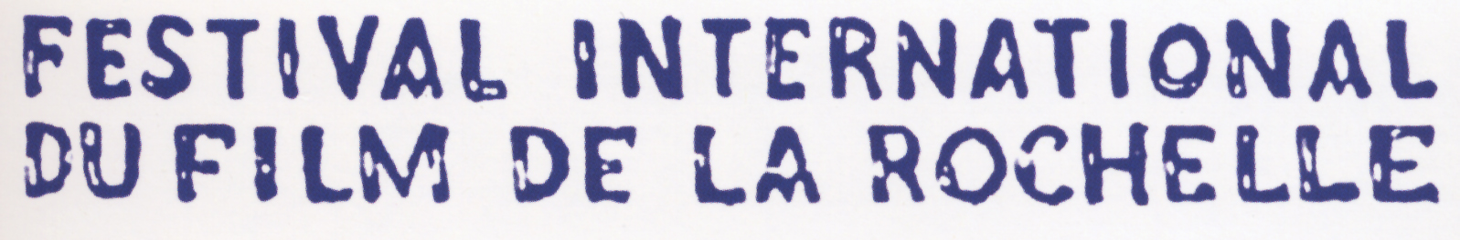

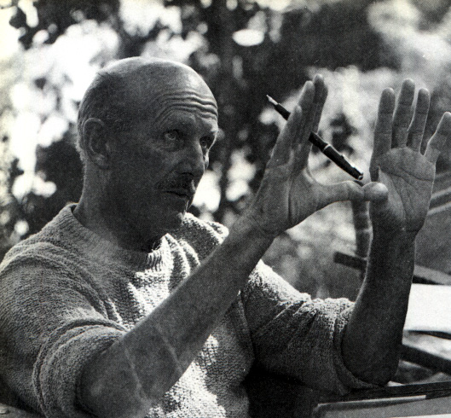
Coll. Steve Crook / D. R.

Michael Powell, la passion iconoclaste
du cinéma

Jeudi 23 juin-samedi 25 juin 2005 – Entrée libre
Université Paris VII – I. E. A. Charles V / Cité universitaire

Organisatrice : Natacha Thiéry (natacha.thiery@laposte.net)

L’œuvre de Michael Powell (1905-1990), profuse, éclectique et d’une séduction retorse, traverse le premier siècle du cinéma, des années trente aux années soixante-dix. Ce colloque en 2005, à l’occasion du centenaire de la naissance de ce cinéaste indépendant et iconoclaste, est le premier à lui être consacré en France.
Jeudi  23 juin | Université Paris VII  Institut d’Études Anglophones - Charles V - Salle A 50  10, rue Charles V – 75004 Paris  M° Sully Morland, Saint-Paul
9 h 40 | Accueil et présentation  Natacha Thiéry (Paris III)
Modérateur : | Francis Bordat (Paris X)
10 h : | Patricia Kruth (Lille III)  Le Voyeur : figures filmiques de la peur
10 h 45 : | Dominique Sipière (Boulogne s/ Mer)  Ecrire le voir : Hitchcock et Powell scoptographes (Peeping Tom et Psycho, 1960)
11 h 30 : | Pause collation
11 h 45 : | Leila Wimmer (Warwick)  Le développement d’un canon alternatif : Le Voyeur et sa réception critique en France
12 h 30 : | Pause déjeuner
Modératrice : | Michèle Lagny (Paris III)
14 h : | Muriel Andrin (Université Libre de Bruxelles)  Chutes, vertiges et ravissements. Le cinéma de Powell ou les attractions verticales
14 h 45 : | Xavier Daverat (Bordeaux IV)  « La vue porte trop loin... ». L’enchantement chez Michael Powell
15 h 30 : | Pause collation
15 h 45 : | Yannick Mouren (Paris I)  Les Chaussons rouges, un film-art poétique indirect
16 h 30 : | Yann Calvet (Caen)  Michael Powell : un cinéaste panthéiste ?
17 h 15 : | Suzanne Liandrat-Guigues (Lille III)  Échos du geste
Vendredi 24 juin | Université Paris VII  Institut d’Études Anglophones - Charles V - Salle A 50  10, rue Charles V – 75004 Paris  M° Sully Morland, Saint-Paul
9 h 15 | Accueil
Modérateur : | Ian Christie (Birkbeck College, Londres)
9 h 30 : | N. T. Binh (Positif)  L’artifice chez Powell
10 h 15 : | Gilles Menegaldo (Poitiers)  La mise en scène de l'insolite et du sublime dans quelques films de Powell
11 h : | Pause collation
11 h 15 : | Didier Truffot (Paris I)  « Ouvrir l'oeil et le bon » : les enjeux du regard dans La Bataille du Rio de la Plata et quelques autres
12 h : | David Unger (réalisateur)  Politiques et enchantements powelliens
12 h 45 : | Pause déjeuner
Modérateur : | Philippe Dubois (Paris III)
14 h : | Ian Christie (Birkbeck College, Londres)  Powell : l’auteur comme collaborateur ?
14 h 45 : | Michèle Lagny (Paris III)  L’ironie de l’histoire : Colonel Blimp
15 h 30 : | Pause collation
15 h 45 : | Elena Von Kassel (Paris X)  Poésie et propagande chez Powell (1939-1945)
16 h 30 : | Marc Cerisuelo (Paris VII)  Être ange gardien en 1946 : Powell, Capra, Minnelli
17h15 : | Serge Chauvin (Paris X)  L’absence et le lien : voix du désir, voix du salut
Samedi  25 juin | Cité Universitaire  Résidence Lucien Paye  47 Boulevard Jourdan – 75014 Paris  M° Porte d’Orléans, RER Cité Universitaire
9 h 15 | Accueil
Modérateur : | Michel Ciment (Positif)
9 h 30 : | Christian Viviani (Paris I)  La Renarde et la tradition du mélodrame britannique
10 h 15 : | Fabien Gaffez (Amiens)  Parcours du toucher (A l'angle du monde, La Renarde, Le Voyeur)
11 h : | Pause collation
11 h 15 : | Trudy Bolter (I. E. P. Bordeaux)  Dialogique des contes de fées dans Je sais où je vais !
12 h : | Jean-Loup Bourget (E. N. S. Ulm)  Michael Powell et le « Triomphe de la Mort »
12 h 45 : | Pause déjeuner  Buffet offert aux participants
14 h 15 : | Table ronde  Michel Ciment (Positif), Ian Christie (Birkbeck College, Londres), Serge Chauvin (Paris X), Daniel Serceau (Paris I), Natacha Thiéry (Paris III)

N. B. : Un représentant de l’Institut Lumière sera présent les vendredi 24 et samedi 25 juin pour présenter les mémoires de Michael Powell (Institut Lumière / Actes Sud).

Le colloque sera suivi d’une rétrospective Powell au Festival International du Film de La Rochelle du 1er au 11 juillet 2005 (19 films), et d’un festival Powell au cinéma Le Reflet Médicis (75005 Paris) à partir du 13 juillet 2005. Une rétrospective Powell débutera à l’automne 2005 à l’Institut Lumière.

